REPORT FOR EXPERIENCE LAB01  
OBJECT ORIENTED PROGRAMMING

# The Very First Java Programs

## *2.2.1* Write, compile the first Java application:

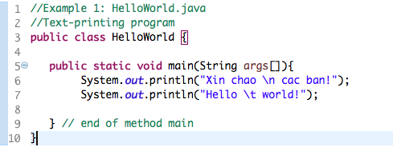

*RESULT*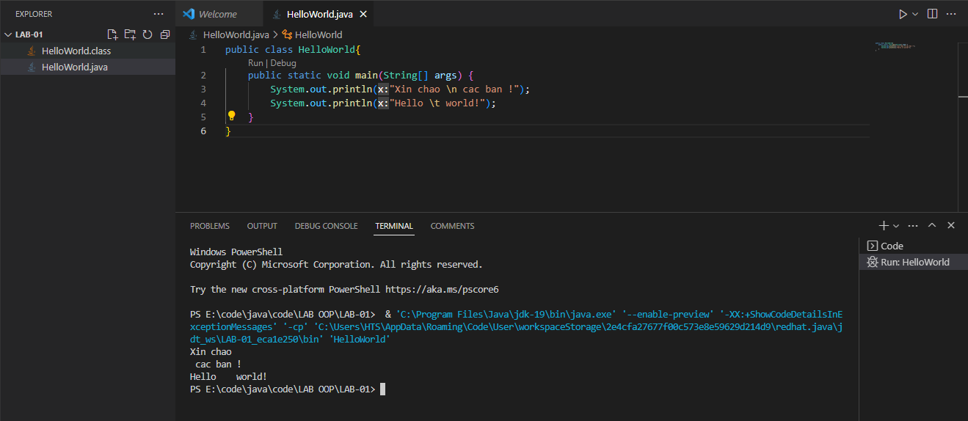

## 2.2.2 Write, compile the first dialog Java program

### Screen Shot 2019-02-12 at 12

### 

## 2.2.3 Write, compile the first input dialog Java application

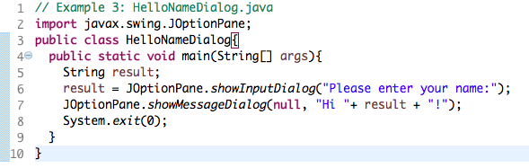

## 2.2.4 Write, compile, and run the following example:

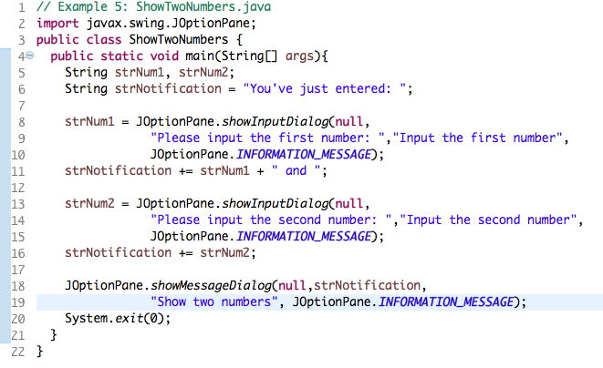

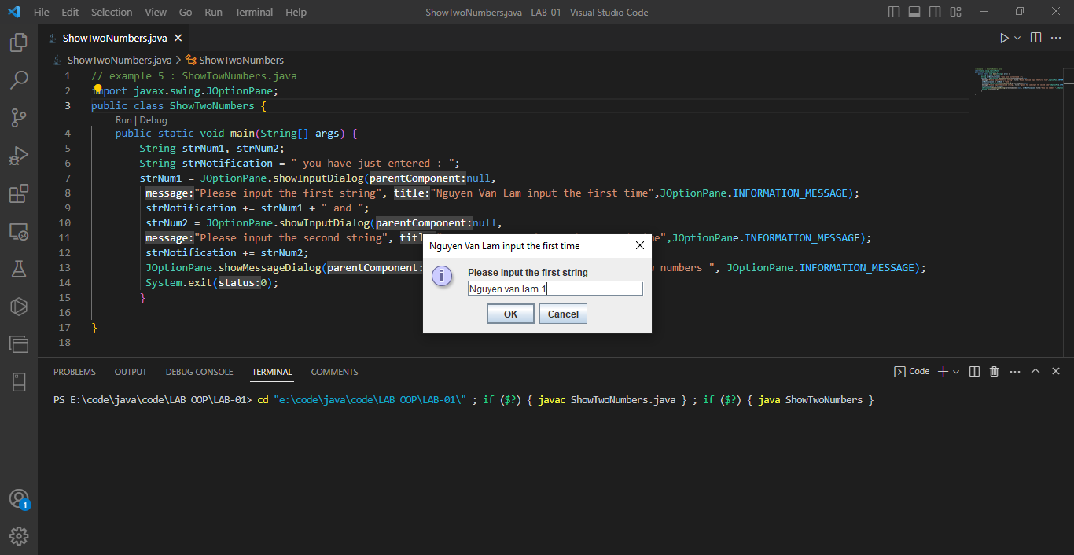

## 2.2.5 Write a program to calculate sum, difference, product, and quotient of 2 double numbers which are entered by users.

**Notes**

* To convert from String to double, you can use

**double num1 = Double.parseDouble(strNum1)**

* Check the divisor of the division

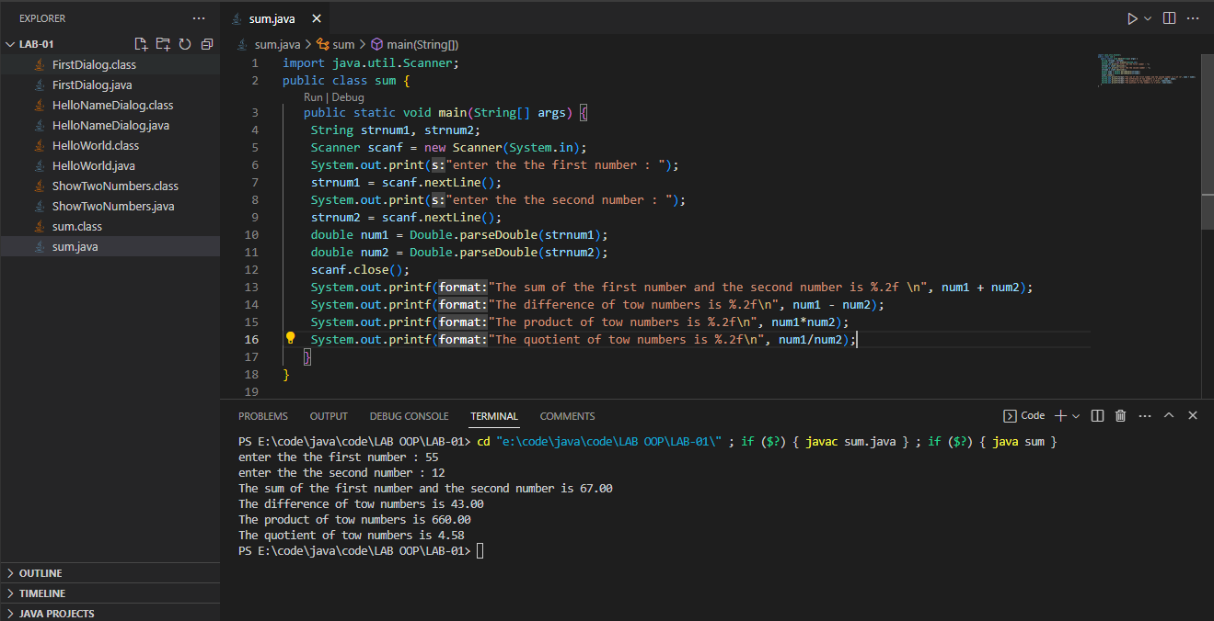

## 2.2.6 Write a program to calculate sum, difference, product, and quotient of 2 double numbers which are entered by users.

* The first-degree equation ( linear equation) with one variable

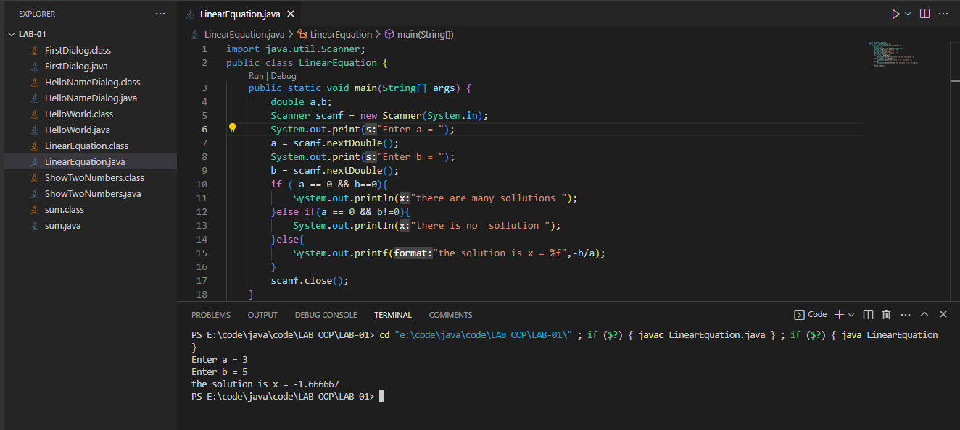

* The system of first-degree equations (linear system) with two variables

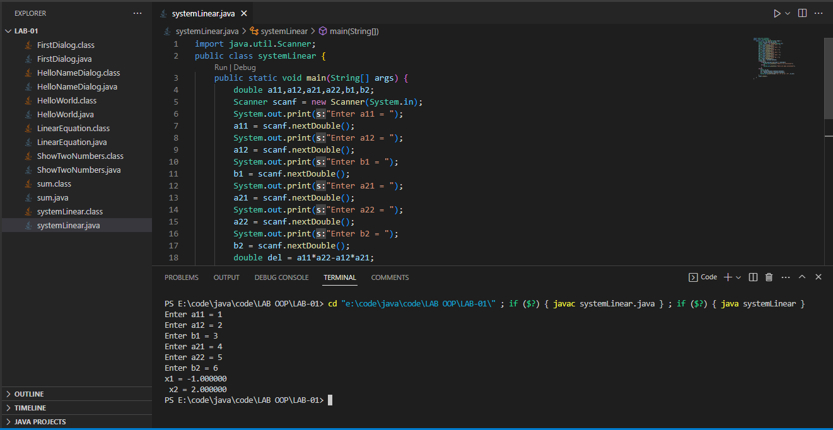

* The second-degree equation with one-variable

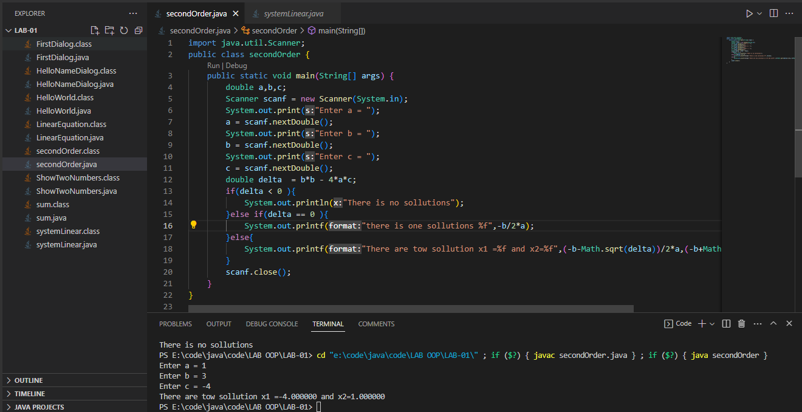

## *6: Exercise*

## *6.1: Choosing Options Programs*

* The template code

I make a code for this program

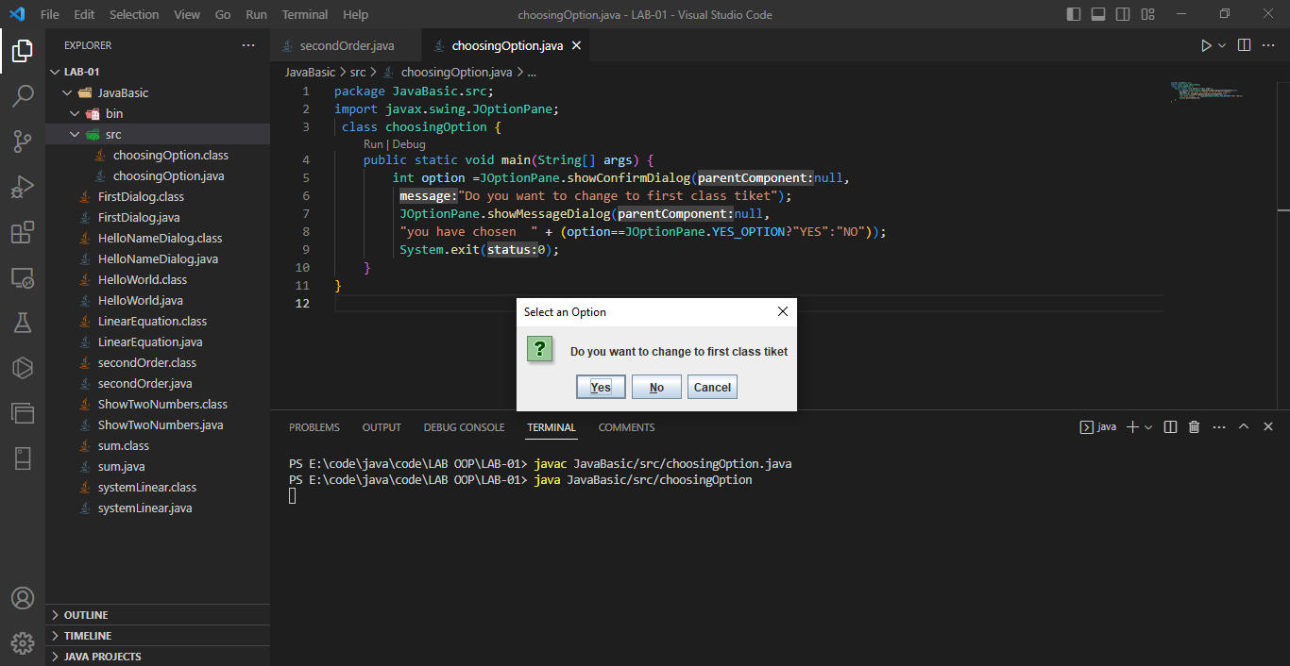

## *6.2:* *Write a program for input/output from keyboard*

* The template code

* The code that I make

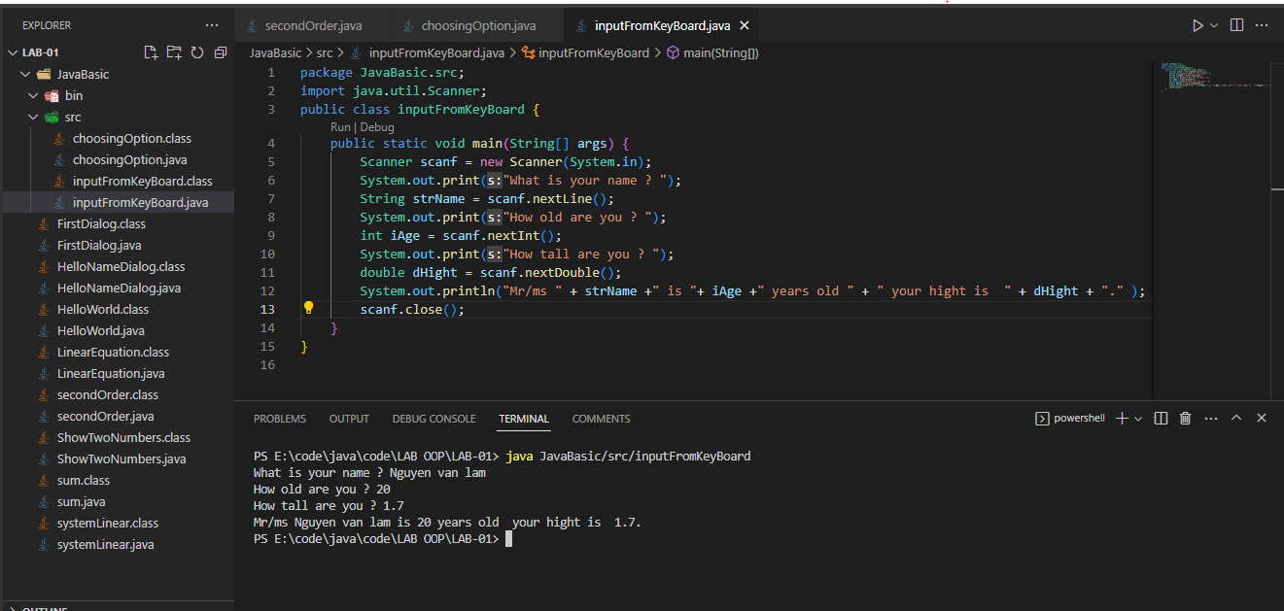

## *6.3:* *Write a program to display a triangle with a height of n stars (*), n is entered by users.*

## *6.4:* *Write a program to display the number of days of a month*

* The source code as show as below ( I divided into 2 part) Ảnh có chứa văn bản

  Mô tả được tạo tự động
* The result as

## *6.5:* *Write a Java program to sort a numeric array, and calculate the sum and average value of array elemens*

* The source code shows as belowẢnh có chứa văn bản

  Mô tả được tạo tự động
* The result of the code

## *6.5:* *Java program to add two matrices of the same size.*

* The source code

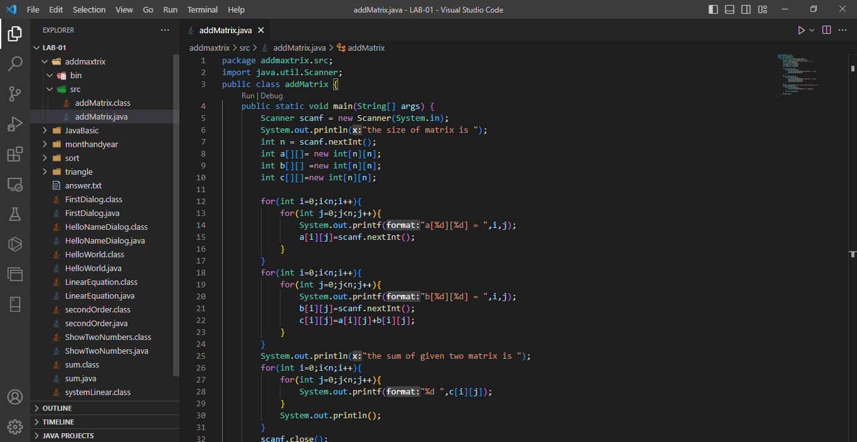

* The result when running

